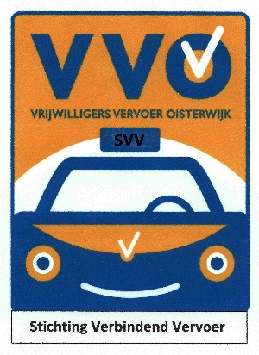
Onder de Stichting Verbindend Vervoer (SVV) valt Vrijwilligersvervoer Oisterwijk (VVO).
Vrijwilligersvervoer Oisterwijk – VVO is het vervoer binnen de gemeente Oisterwijk door vrijwilligers chauffeurs voor inwoners die een probleem hebben met hun mobiliteit zonder eigen oplossing.
Bel voor vervoer naar de coördinator 06-34038895
(Trees Verhoeven). Maak tijdig een afspraak. Bel niet de chauffeur.

De regeling VVO voor Moergestel:
- VVO regelt zorg-gerelateerd vervoer. Daaronder valt vervoer naar dokter, tandarts, apotheek, (fysio)therapeut, eetpunt Stanislaus, ’t Trefpunt Stanislaus.
Voor vervoer naar het ziekenhuis in Tilburg – Waalwijk, overleg vooraf met de coördinator over de mogelijkheden.

- Een vrijwilliger chauffeur van VVO Moergestel vervoert u.

- De kosten bedragen voor een enkele rit € 1,30 en voor een retour € 2,60 binnen de gemeente Oisterwijk.

- Via de coördinator kunt u een 10-rittenkaart kopen voor € 13,-

- Voor alle overige informatie www.stichtingverbindendvervoer.nl.
Voor algemene informatie over vervoer: infopunt vervoer tel. 06-34038905

- Wilt u, als u in het bezit bent van een gemeentelijke vervoerspas, gebruik maken van de ParelCabs bel dan 0800-4002020 minimaal een uur voor vertrek. Kosten bedragen € 1,50 voor een enkele rit en 3,- voor een retour binnen de gemeente Oisterwijk; u betaalt aan de chauffeur.

De gegevens hierboven gelden per 01-01-2020. Wijzigingen worden z.s.m. ingebracht.

